I. DAAB-nin 1-ci Forumundan keçən vaxt ərzində görülmüş işlər 2
Onlayn görüşlərin keçirildiyi universitetlərin siyahısı 2
DAAB tərəfindən ayrılmış koordinatorlar 2
II. Əməkdaşlıq Memorandumları və Məşvərət Şurası 3
Naxçıvan Dövlət Universiteti (NDU) – DAAB arasında Əməkdaşlıq Memorandumu 3
ADA Universiteti – Fields İnstitutu arasında Əməkdaşlıq Memorandumu 4
Azərbaycan Milli Elmlər Akademiyası (AMEA) – DAAB arasında Əməkdaşlıq Memorandumu 5
AzMİU – Şanxay Jiao-Tong Universiteti arasında Əməkdaşlıq Memorandumu 6
Azərbaycan Tibb Universiteti (ATU) – DAAB arasında Əməkdaşlıq Memorandumu 7
UNEC – DAAB arasında Məşvərət Şurası 8
III. DAAB üzvlərinin aktiv olduğu Azərbaycan universitetləri və onlar tərəfindən verilən seminarlar, təkliflər və dərslər 9
Qarabağ Universiteti 9
ADA Universiteti 10
Azərbaycan Dövlət Pedaqoji Universiteti (ADPU) 10
Azərbaycan Memarlıq və İnşaat Universiteti (AzMİU) 10
Naxçıvan Dövlət Universiteti (NDU) 11
Azərbaycan Texniki Universiteti (AzTU) 11
Azərbaycan Tibb Universiteti (ATU) 11
Bakı Dövlət Universiteti (BDU) 12
Bakı Mühəndislik Universiteti (BMU) 13
Milli Aviasiya Akademiyası (MAA) 14
Azərbaycan Dövlət İqtisad Universiteti (UNEC) 14
Xaricdə Yaşayan Azərbaycanlı Alimlərin Forumu haqqında kitab 14
DAAB veb saytı 14
UNEC Vakansiya Elanları 14
Bakının 187 saylı məktəbinin müəllim və şagirdləri ilə onlayn görüş 15
Bakı Avropa liseyinin müəllim və şagirləri ilə görüş 15
Naxçıvan məktəbliləri ilə keçirilmiş görüş 15

Figure 1. NDU-DAAB Əməkdaşlıq Memorandumunun imzalanması 3
Figure 2. ADA Universiteti və Fields İnstitutu arasında memorandumun imzalanması 4
Figure 3. AMEA-DAAB Əməkdaşlıq memorandumunun imzalanması 5
Figure 4. AzMİU – Şanxay Jiao-Tong Universiteti arasında Əməkdaşlıq Memorandumunun imzalanması 5
Figure 5. ATU-DAAB Əməkdaşlıq Memorandumunun imzalanması 6
Figure 6. UNEC–DAAB Məşvərət Şurasının toplantısı 6
Figure 7. Qarabağ Universiteti–DAAB görüşü 7
Figure 8. AzMİU – DAAB görüşü 9
Figure 9. BDU-DAAB görüşü 10
Figure 10. Yulduz Rəhimov BDU-da master-klass təqdim edir 11
Figure 11. BMU-DAAB görüşü 11
Figure 12. Bəxtiyar Siracovun 187 saylı məktəblə onlayn görüşündən 13
Figure 13. Məsud Əfəndiyevin Avropa liseyində keçirdiyi görüşündən 13
Figure 14. Məsud Əfəndiyevin Naxçıvan məktəbliləri ilə keçirdiyi görüşündən 13

I. DAAB-nin 1-ci Forumundan keçən vaxt ərzində görülmüş işlər

Forumda iştirak edən universitetlərin rektorları ilə onlayn görüşlər keçirilmiş və Forum zamanı səsləndirilmiş fikirlər əsasında yaxın və orta müddətdə həyata keçiriləcək konkret fəaliyyət proqramı hazırlanmışdır. Onlayn görüşlərdə DAAB İdarə Heyətinin (www.daab-waas.org) bütün üzvləri fəal iştirak etmişlər. Bu istiqamətdə fəaliyyət hazırda davam etdirilir. Digər tərəfdən, bu işlərin səmərəliliyini artırmaq məqsədilə Forumda iştirak edən universitetlər (Forumdan sonra AMEA və Azərbaycan Tibb Universiteti ilə də Əməkdaşlıq Memorandumu imzalanmışdır; onlar 1-ci Forumda təmsil olunmamışdır) ilə DAAB arasında koordinatorlar müəyyən edilmiş və onların fəaliyyət dairəsi müəyyənləşdirilmişdir. DAAB-ın onlayn görüş keçirdiyi universitetlərin siyahısı aşağıda verilmişdir.

Onlayn görüşlərin keçirildiyi universitetlərin siyahısı
- Azərbaycan Dövlət İqtisad Universiteti (UNEC)
- Azərbaycan Memarlıq və İnşaat Universiteti
- Azərbaycan Tibb Universiteti
- Bakı Dövlət Universiteti
- Bakı Mühəndislik Universiteti
- Qarabağ Universiteti

DAAB tərəfindən ayrılmış koordinatorlar
Təsisat | Koordinator(lar)
ADA Universiteti | İlham Axundov (Kanada), Elşad Allahyarov (ABŞ)
Azərbaycan Dövlət İqtisad Universiteti (UNEC) | Elxan Sadıqzadə (Almaniya)
Azərbaycan Dövlət Pedaqoji Universiteti | Sevinc Məmmədova (ABŞ)
Azərbaycan Memarlıq və İnşaat Universiteti | Abdulla Avey (Türkiyə) – yeni üzvümüz
Azərbaycan Milli Elmlər Akademiyası | Mehdi Gəncəli (Türkiyə)
Azərbaycan Texniki Universiteti | Vahid Gərüşü (Böyük Britaniya) – yeni üzvümüz
Azərbaycan Tibb Universiteti | Reyhan Həsənova (Fransa)
Bakı Dövlət Universiteti | Yulduz Rəhimov (Kanada), Mark Appelbaum (İsrail)
Bakı Mühəndislik Universiteti | Rasim Cənnətəliyev (Almaniya)
Naxçıvan Dövlət Universiteti | Elçin Bədəlov (Türkiyə)
Qarabağ Universiteti | Səadət Kərimi (İsveç)
Table 1. DAAB tərəfindən ayrılmış koordinatorlar

II. Əməkdaşlıq Memorandumları və Məşvərət Şurası
1-ci Forumdan keçən vaxt ərzində aşağıdakı memorandumlar imzalanmış, məşvərət şurası yaradılmış və fəaliyyətə başlamışdır. Bu tədbirlər Dünya Azərbaycanlı Alimlər Birliyi (DAAB) üzvlərinin Azərbaycanın elm və təhsil sisteminə inteqrasiyasında mühüm rol oynamışdır (ətraflı məlumat əlavə edilir). Bu istiqamətdə əldə edilmiş nəticələr təqdim edirik.

Naxçıvan Dövlət Universiteti (NDU) – DAAB arasında Əməkdaşlıq Memorandumu
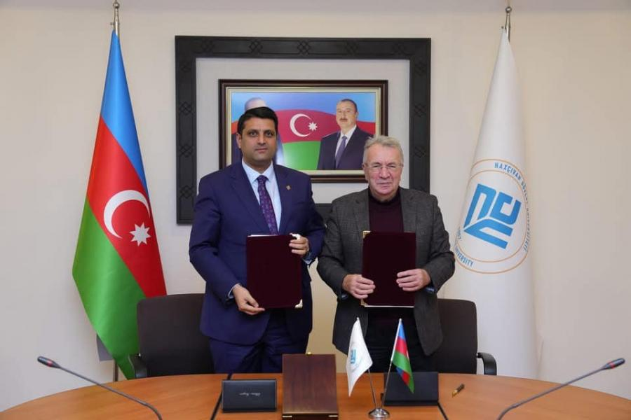
Bu memorandum 2024-cü il dekabrın 17-də Naxçıvanda Naxçıvan Dövlət Universitetinin rektoru professor Elbrus Əliyev və DAAB sədri professor Məsud Əfəndiyev tərəfindən imzalanmışdır.
Figure 1. NDU-DAAB Əməkdaşlıq Memorandumunun imzalanması

ADA Universiteti – Fields İnstitutu arasında Əməkdaşlıq Memorandumu
Bu memorandum 2025-ci il avqustun 29-da Bakıda DAAB sədri professor Məsud Əfəndiyevin təşkilati dəstəyi və birbaşa iştirakı ilə ADA Universitetinin rektoru professor Hafiz Paşayev və Fields İnstitutunun (Kanada) direktoru professor Deirdre Haskell tərəfindən imzalanmışdır.
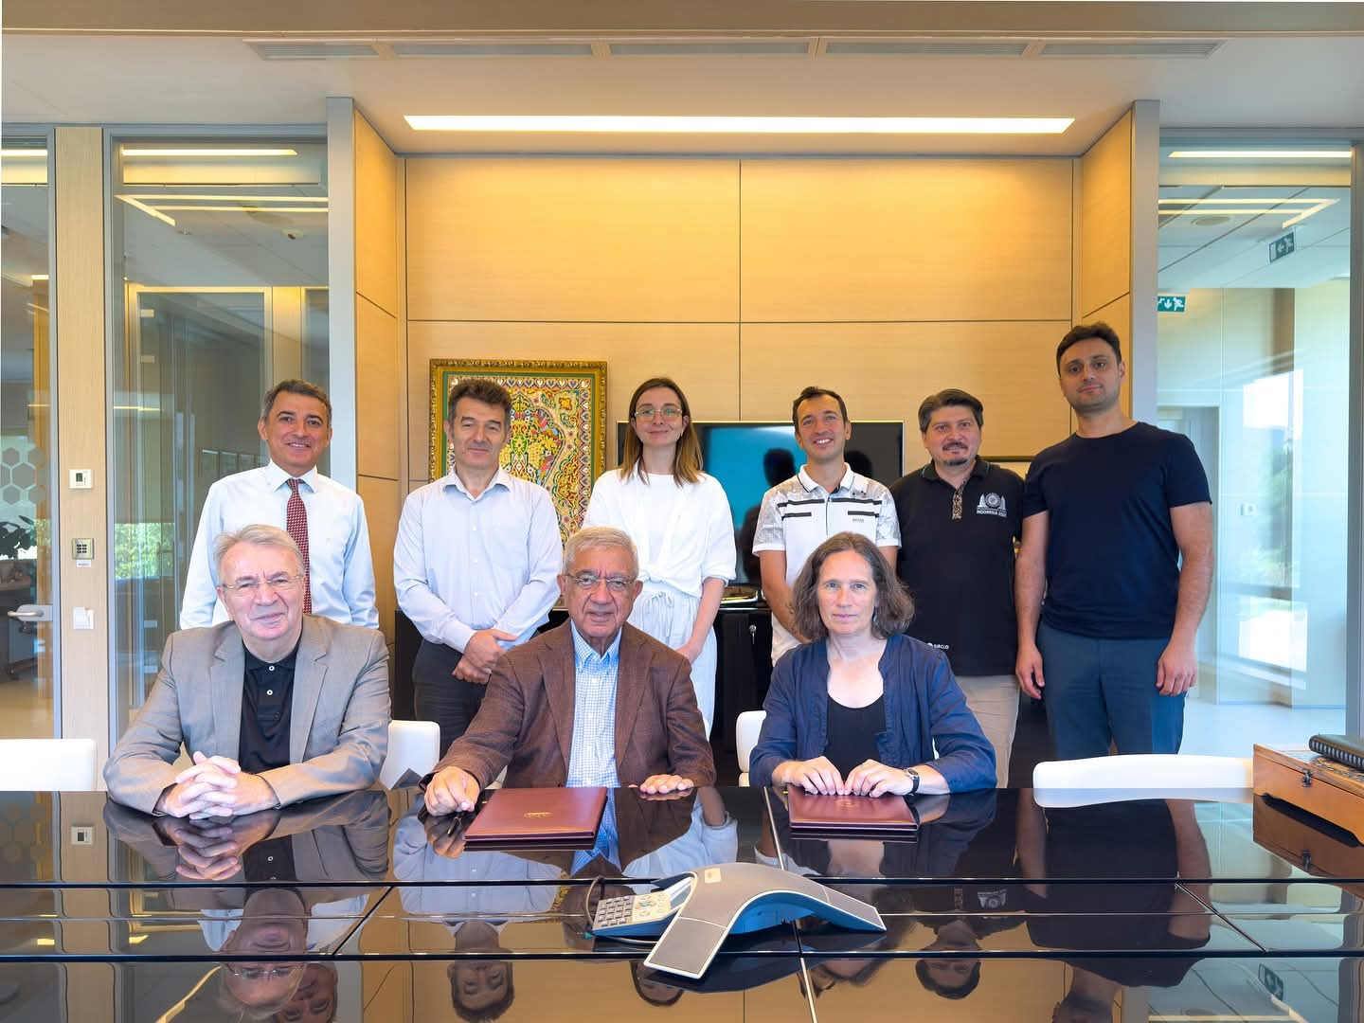
Deirdre Haskell və Məsud Əfəndiyev həm də Diaspora Komitəsi sədri Dr. Fuad Muradovla Diaspora Komitəsində səmərəli görüş keçirmişlər.
Figure 2. ADA Universiteti və Fields İnstitutu arasında memorandumun imzalanması

Azərbaycan Milli Elmlər Akademiyası (AMEA) – DAAB arasında Əməkdaşlıq Memorandumu
Bu memorandum 2025-ci il noyabrın 4-də Bakıda AMEA-nın prezidenti akademik İsa Həbibbəyli və DAAB sədri professor Məsud Əfəndiyev tərəfindən imzalanmışdır.
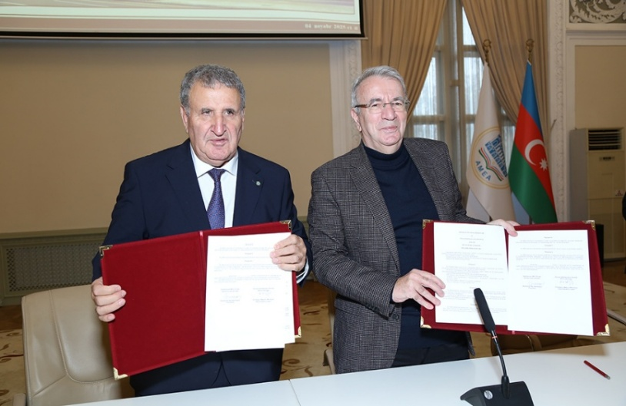

Figure 3. AMEA-DAAB Əməkdaşlıq memorandumunun imzalanması

AzMİU – Şanxay Jiao-Tong Universiteti arasında Əməkdaşlıq Memorandumu
Bu memorandum DAAB sədri professor Məsud Əfəndiyevin bilavasitə təşkilatçılığı və iştirakı ilə baş tutmuşdur. Bunun üçün DAAB sədri Məsud Əfəndiyev AzMİU-nun rektoru professor Gülçöhrə Məmmədova ilə birlikdə 2025-ci il oktyabrın 20–26-da Şanxayda işgüzar səfər etmişdir. Səfər çərçivəsində Məsud Əfəndiyev əsas məruzəçi qismində Mathematics + AI (Artificial Intelligence) beynəlxalq konfransında iştirak etmişdir.
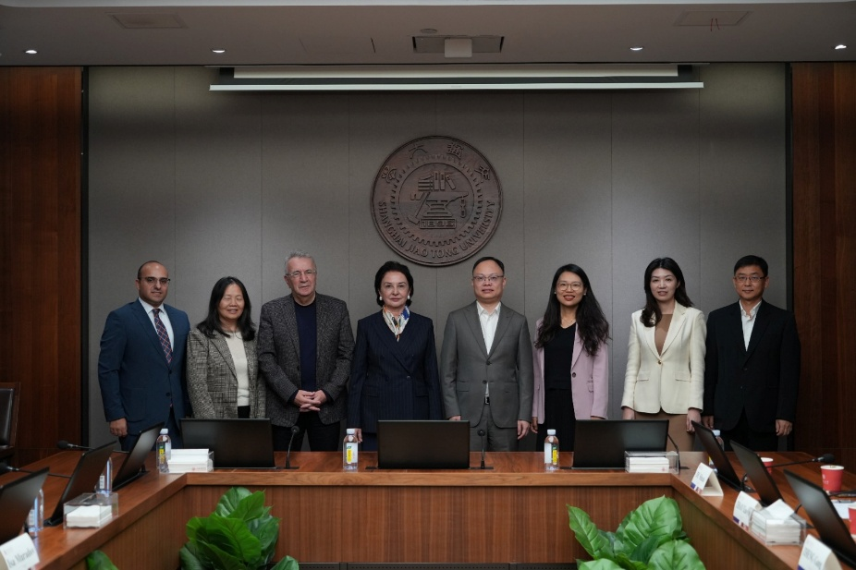

Figure 4. AzMİU – Şanxay Jiao-Tong Universiteti arasında Əməkdaşlıq Memorandumunun imzalanması

Azərbaycan Tibb Universiteti (ATU) – DAAB arasında Əməkdaşlıq Memorandumu
Bu memorandum 2026-cı il aprelin 10-da Bakıda Azərbaycan Tibb Universitetinin rektoru professor Gəray Gəraybəyli və DAAB sədri professor Məsud Əfəndiyev tərəfindən imzalanmışdır.
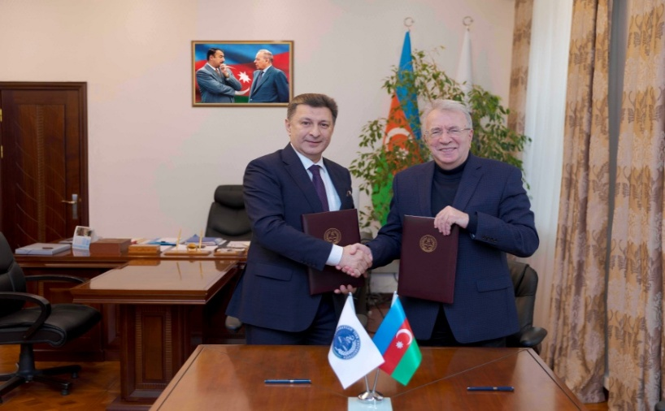

Figure 5. ATU-DAAB Əməkdaşlıq Memorandumunun imzalanması

UNEC – DAAB arasında Məşvərət Şurası
UNEC-in rektoru professor Ədalət Muradovun və DAAB sədri professor Məsud Əfəndiyevin birgə təşəbbüsü ilə 2025-ci il fevralın 7-də UNEC – DAAB Məşvərət Şurası yaradılmış və onun fəaliyyət dairəsi müəyyənləşdirilmişdir.
Bu memorandumlar və məşvərət şurası Azərbaycan mətbuatında kifayət qədər işıqlandırılmışdır.
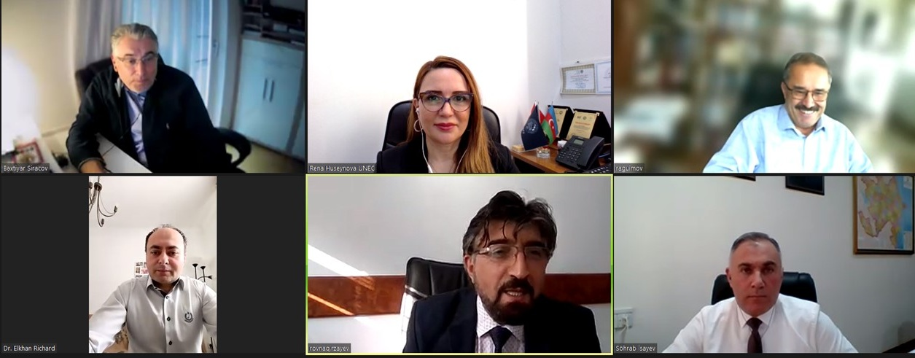

Figure 6. UNEC–DAAB Məşvərət Şurasının toplantısı

III. DAAB üzvlərinin aktiv olduğu Azərbaycan universitetləri və onlar tərəfindən verilən seminarlar, təkliflər və dərslər

Qarabağ Universiteti
- Dinara Abbasova (Avstriya)
- Məsud Əfəndiyev (Almaniya)
- Mirzə Mütəllimov (Almaniya)
- Səadət Kərimi (İsveç)
- Sevinc Məmmədova (ABŞ)
Yuxarıda adları çəkilən şəxslər Qarabağ Universitetində seminarlar keçirmiş, həm onlayn görüşümüzdə, həm də ondan sonra dəyərli təkliflərlə çıxış etmişlər.
Səadət xanım və Məsud Əfəndiyev 2026-cı il aprel ayının əvvəllərində birlikdə Xankəndidə Qarabağ Universitetində olmuş və seminarlar keçirmişlər.
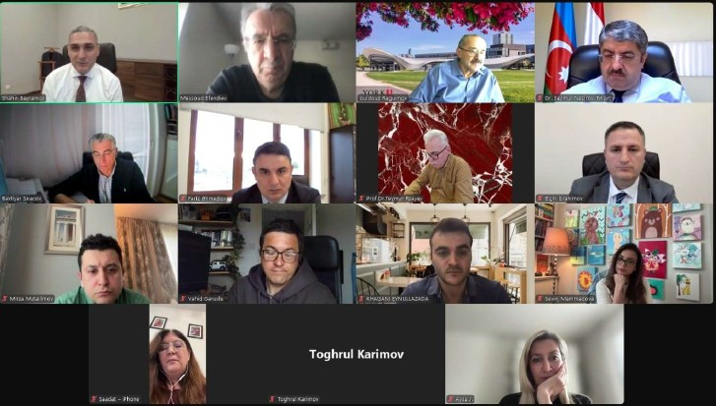
Digər tərəfdən, Səadət Kərimi il ərzində Qarabağ Universitetinin tələbələrinə onlayn dərslər keçmiş və bu dərslərin uğurlu iştirakçılarına Götenburq Universitetinin sertifikatlarını Xankəndidə şəxsən təqdim etmişdir.
Figure 7. Qarabağ Universiteti–DAAB görüşü

ADA Universiteti
- Elşad Allahyarov (ABŞ)
- İlham Axundov (Kanada)
- Məsud Əfəndiyev (Almaniya)
- Natiq Atakişiyev (Meksika)
- Yulduz Rəhimov (Kanada)
Yuxarıda adları çəkilən DAAB üzvləri ADA Universitetində seminarlar keçirmişlər. DAAB-nin elmi katibi Yulduz Rəhimovun ADA Universitetinin Qazax filialını ziyarət etməsi və filialın rəhbərliyi ilə səmərəli müzakirələr aparması xüsusilə qeyd edilməlidir.
Məsud Əfəndiyev isə öz növbəsində ADA Universitetinin rektoru Hafiz Paşayev, prorektor Fariz İsmailzadə və Abzatdin Adamovla (dekan, ADA Universiteti) Forumdan sonra irəli gələn məsələlər barədə mütəmadi müzakirələr aparmışdır. Bunun müqabilində ADA Universitetinin əməkdaşı Samin Malik (PhD) Almaniyaya Məsud müəllimin bilavasitə iştirakı və köməyi ilə 6 aylıq (Almaniya tərəfi maliyyələşdirmişdir) ezamiyyətə göndərilmişdir. Elçin Hasanalizadə isə Məsud müəllimin köməyi nəticəsində Alexander von Humboldt Fellowship proqramına müraciət etmişdir.
Natiq Atakişiyev artıq ADA Universitetində ödənişli dərs deməyə başlamışdır.

Azərbaycan Dövlət Pedaqoji Universiteti (ADPU)
- Səadət Kərimi (İsveç)
- Sevinc Məmmədova (ABŞ)
Qeyd etmək lazımdır ki, ADPU 1-ci Forumda təmsil olunmasa da, DAAB tərəfindən bu universitet də əməkdaşlıq çərçivəsinə daxil edilmişdir.
Yuxarıda adları çəkilən DAAB üzvləri ADPU-da seminarlar keçirmiş və xaricdəki universitetlərlə əlaqələrin yaradılmasında (ikili diplom proqramları sahəsində) yaxından iştirak etmişlər.

Azərbaycan Memarlıq və İnşaat Universiteti (AzMİU)
- Abdulla Avey (Türkiyə)
- Lev Eppelbaum (İsrail)
- Mark Appelbaum (İsrail)
- Məsud Əfəndiyev (Almaniya)
- Səadət Kərimi (İsveç)
- Toğrul Kərimov (Almaniya)
Toğrul Kərimov hazırda AzMİU-da “Süni intellekt” və “Kibertəhlükəsizliyin əsasları” fənlərini (semestrdə ümumilikdə 135 saat) tədris edir və 3 magistrantın dissertasiya işinə rəhbərlik edir. Məsud Əfəndiyev həmin universitetin rektorunun müşaviri təyin olunmuşdur. Məsud müəllim öz növbəsində AzMİU-dan olan iki istedadlı gəncin (Serkan Talibzadə və Dr. Seynura Həsənova) Çin Xalq Respublikasının Şanxay şəhərində keçirilən süni intellekt və ictimai səhiyyə ilə bağlı beynəlxalq konfranslarda (təşkilatçıların onların bütün xərclərini ödəmək şərti ilə) iştirak etməsini təmin etmişdir.
Məsud Əfəndiyev AzMİU ilə Çin Xalq Respublikasının ən güclü universitetlərindən biri olan və Şanxayda yerləşən Jiao-Tong Universiteti arasında əməkdaşlıq memorandumunun hazırlanması və imzalanmasında mühüm rol oynamışdır.
Məsud müəllimin təqdimatı nəticəsində Azərbaycanın tarixində ilk dəfə olaraq azərbaycanlı riyaziyyatçı qadın, AzMİU-nun prorektoru professor Nigar Aslanova həm Kanadaya (Kanada tərəfindən maliyyələşmə nəticəsində) bir aylıq elmi məzuniyyətə getmiş, həm də Fields Research Fellowship titulunu qazanaraq 2026-cı ilin iyun ayında yenidən bir aylıq elmi məzuniyyətə dəvət olunmuşdur.
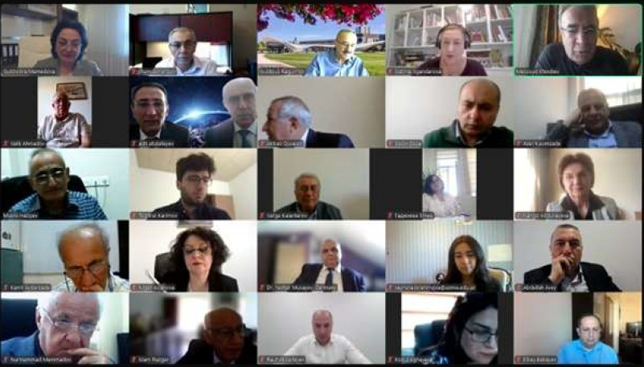
Lev Eppelbaum AzMİU jurnalının münsiflər heyətində təmsil olunmuşdur. Mark Appelbaum isə AzMİU-da seminarlar keçirmişdir.
Figure 8. AzMİU – DAAB görüşü

Naxçıvan Dövlət Universiteti (NDU)
- Elçin Bədəlov (Türkiyə)
- Məsud Əfəndiyev (Almaniya)
- Sevinc Məmmədova (ABŞ)
- Xəlil Kələntərli (Yaponiya)
Yuxarıda adları çəkilən DAAB üzvləri NDU-da həm seminarlar keçirir, həm də əyani və onlayn dərslər keçirlər. NDU – DAAB arasında Əməkdaşlıq Memorandumu imzalanmışdır.

Azərbaycan Texniki Universiteti (AzTU)
- Vəhid Gəruslu (Böyük Britaniya)
- Yaşar Musayev (Almaniya)
Bu şəxslər AzTU-da həm seminarlar keçirir, həm də dərslər keçirlər. Vəhid Gəruslu 3 doktorantın elmi işinə rəhbərlik edir.

Azərbaycan Tibb Universiteti (ATU)
- Əziz Eftexari (Türkiyə)
- Reyhan Həsənova (Fransa)
- Xaqani Eynullazadə (ABŞ)
- Zərifə Osmanlı (İtaliya)
Türkiyədən olan yeni DAAB üzvü Əziz Eftexari Məsud müəllimlə birlikdə ATU–DAAB-ın birgə “Nanobiotibb” layihəsini Azərbaycan Tibb Universitetində həyata keçirir. Gələcəkdə bu layihənin ATU-da Nanobiotibb Mərkəzinə çevrilməsi barədə ilkin razılıq ATU – DAAB onlayn görüşündə əldə edilmişdir.
Yuxarıda adları çəkilən DAAB üzvlərinin həmin mərkəzdə çalışması barədə ilkin razılıq əldə edilmişdir.

Bakı Dövlət Universiteti (BDU)
- Bəxtiyar Siracov (Avstriya)
- Dinara Abbasova (Avstriya)
- Elşad Allahyarov (ABŞ)
- Qərib Mürşüdov (Böyük Britaniya)
- Mark Appelbaum (İsrail)
- Natiq Atakişiyev (Meksika)
- Sevinc Məmmədova (ABŞ)
- Yulduz Rəhimov (Kanada)
Yuxarıda adları çəkilmiş DAAB üzvləri BDU-da seminarlar və ustad dərsləri keçirlər.
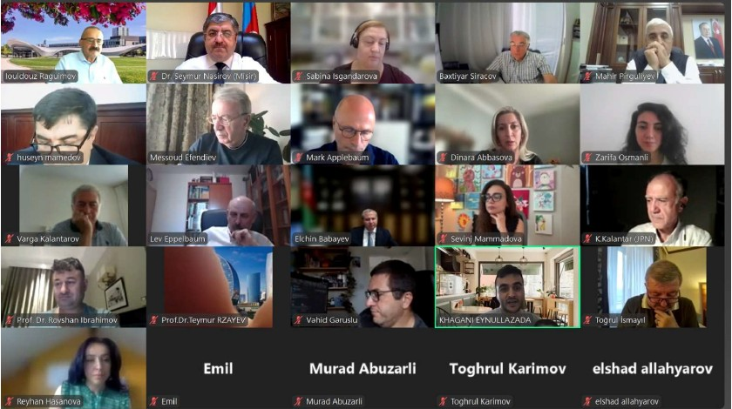
Sevinc Məmmədovanın BDU-nun ABŞ universitetləri ilə əlaqələrinin yaranmasında və həmin universitetlərin əməkdaşları ilə BDU-ya dəfələrlə səfərlərinin təşkilində rolunu xüsusilə qeyd etmək lazımdır. Natiq Atakişiyev isə artıq BDU-nun Nəzəri Fizika kafedrasında yarımştat əsaslarla dərs deməyə başlamışdır.
Figure 9. BDU-DAAB görüşü

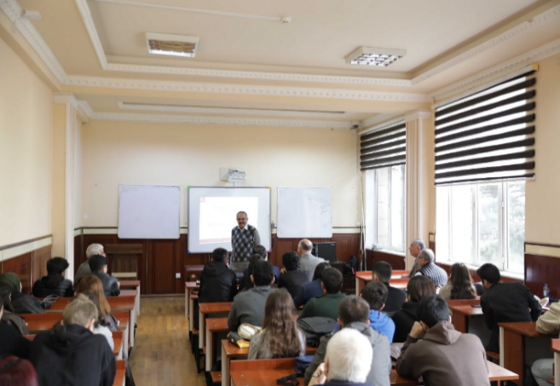 | 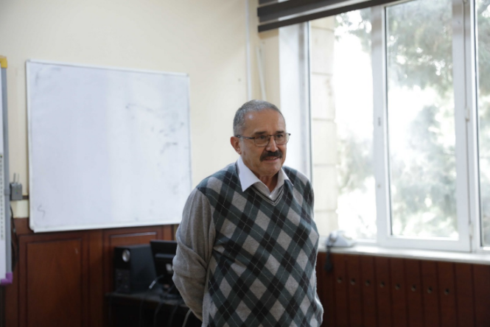
Figure 10. Yulduz Rəhimov BDU-da master-klass təqdim edir

Bakı Mühəndislik Universiteti (BMU)
- Aynur Quliyeva (Fransa)
- Murad Abuzərli (Avstriya)
- Rasim Cənnətəliyev (Almaniya)
- Zaur Abdullayev (Almaniya)
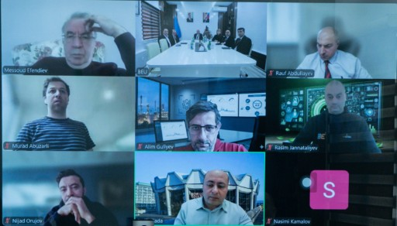
Yuxarıda adları çəkilən DAAB üzvləri BMU – DAAB onlayn görüşündə BMU rektoru tərəfindən BMU-da dərs deməyə dəvət olunmuşlar.
Figure 11. BMU-DAAB görüşü

Milli Aviasiya Akademiyası (MAA)
- Əziz Eftexari (Türkiyə)
- Emil Əhmədov (Rusiya)
- Məsud Əfəndiyev (Almaniya)
Əziz Eftexari (Türkiyə) MAA əməkdaşları ilə birgə elmi işlər aparır və artıq MAA üzvləri ilə bir elmi məqaləsi işıq üzü görmüşdür.
Məsud Əfəndiyev (Almaniya) MAA-nın təşkil etdiyi və Azərbaycanın elm və təhsil sahəsində mühüm rol oynayan “Fevral Məruzələri”nin 11 il ərzində əsas məruzəçilərindən biri olmuşdur və bu il də əsas məruzəçilərdən biri olaraq “Azərbaycan Elmi Diasporunun formalaşmasında MAA-nın rolu” mövzusunda çıxış etmişdir. Məsud müəllim MAA-nın elmi jurnalı olan “Səma/Sky”ın münsiflər heyətinin üzvüdür. Bu ilki Fevral Məruzələrində Emil Əhmədov (əsas məruzəçi) və Diaspora Komitəsi sədri Fuad Muradov da iştirak etmişdir.

Azərbaycan Dövlət İqtisad Universiteti (UNEC)
- Bəxtiyar Siracov (Avstriya)
- Elxan Sadıqzadə (Almaniya)
- Rövşən İbrahimov (Cənubi Koreya)
- Yulduz Rəhimov (Kanada)
UNEC-in rektoru professor Ədalət Muradov və DAAB İH-nin sədri Məsud Əfəndiyev müzakirələr nəticəsində bir neçə DAAB üzvünün UNEC-də ödənişli dərs deməsi barədə razılığa gəlmişlər.
DAAB üzvü Elxan Sadıqzadə isə UNEC-də yaradılmış müvafiq struktura rəhbərlik edir.
Bəxtiyar Siracov və Yulduz Rəhimov DAAB – UNEC Məşvərət Şurasının üzvüdürlər. Yulduz Rəhimov DAAB tərəfindən DAAB – UNEC Məşvərət Şurasının koordinatorudur.

Xaricdə Yaşayan Azərbaycanlı Alimlərin Forumu haqqında kitab
“Xaricdə Yaşayan Azərbaycanlı Alimlərin Forumu” haqqında kitab üzərində 2024-cü ilin noyabr ayında başladığımız iş tamamlanmışdır. Kitab Diasporla İş üzrə Dövlət Komitəsinin maliyyə dəstəyi ilə DAAB tərəfindən Zərdabi nəşriyyatına təqdim olunmuşdur.
Mətn redaktor Sarvan Kərimov və Bəxtiyar Siracov tərəfindən redaktə edilmiş, 21 aprel 2026-cı il tarixində çap üçün təsdiqlənmiş və ISBN nömrəsi alınmışdır.

DAAB veb saytı
DAAB-nin mövcud veb saytı mütəmadi olaraq yenilənir və yeni məlumatlarla zənginləşdirilir. Bu fəaliyyət Bəxtiyar Siracov və Toğrul Kərimov tərəfindən həyata keçirilir. Eyni zamanda, DAAB-nin yeni veb saytının dizaynı və hazırlanması istiqamətində işlər davam etdirilir. Bu fəaliyyət Toğrul Kərimovun layihə rəhbərliyi ilə BDU-nun Tətbiqi Riyaziyyat və Kibernetika fakultəsinin bir qrup tələbəsi ilə birlikdə icra olunur, Bəxtiyar Siracov ümumi rəhbərliyi təmin edir.

UNEC Vakansiya Elanları
Bəxtiyar Siracov və Yulduz Rəhimov UNEC-də tələb olunan əcnəbi müəllim vakansiya elanlarının hazırlanması və rəsmi formaya salınması prosesində yaxından iştirak etmişlər. DAAB-nin veb saytında Biznes Menecment fakultəsi və Magistratura məktəbi üzrə ümumilikdə 36 vakansiya elanı yerləşdirilmişdir:

Bakının 187 saylı məktəbinin müəllim və şagirdləri ilə onlayn görüş
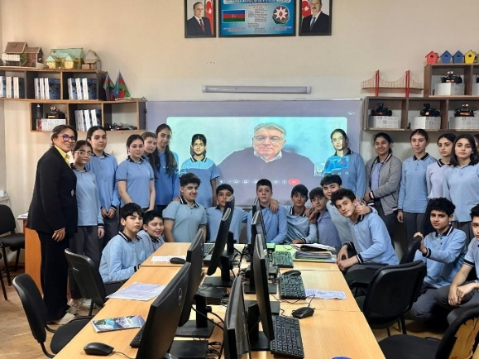
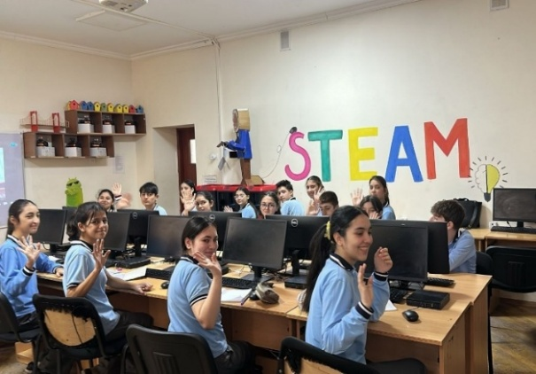
24 fevral 2026-cı il tarixində Bəxtiyar Siracov Bakının 187 saylı məktəbinin müəllim və şagirdləri ilə onlayn görüş keçirmiş, onları maraqlandıran sualları cavablandırmış və DAAB-nin fəaliyyəti barədə iştirakçılara ətraflı məlumat vermişdir.

Figure 12. Bəxtiyar Siracovun 187 saylı məktəblə onlayn görüşündən

Bakı Avropa liseyinin müəllim və şagirləri ilə görüş
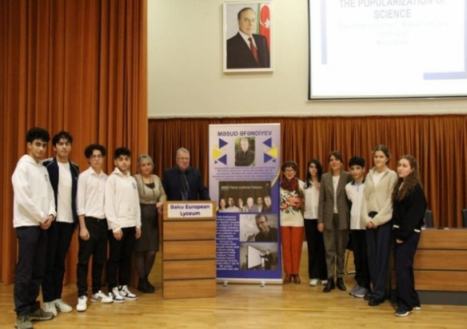
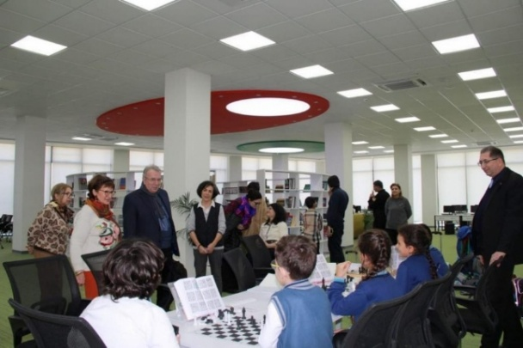

Figure 13. Məsud Əfəndiyevin Avropa liseyində keçirdiyi görüşündən

Naxçıvan məktəbliləri ilə keçirilmiş görüş
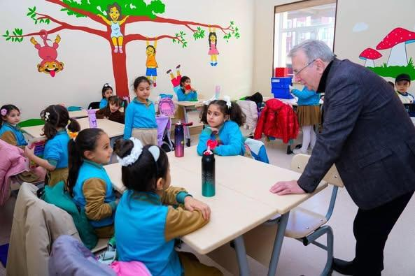
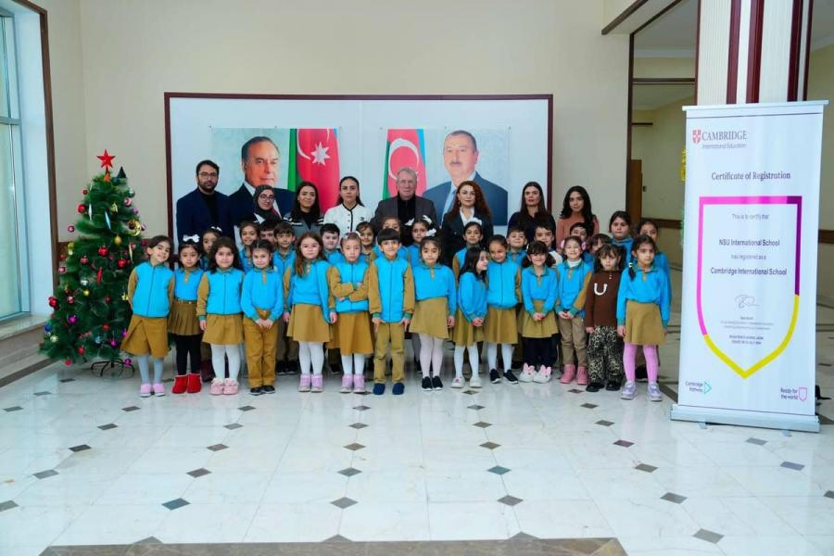
Figure 14. Məsud Əfəndiyevin Naxçıvan məktəbliləri ilə keçirdiyi görüşündən

